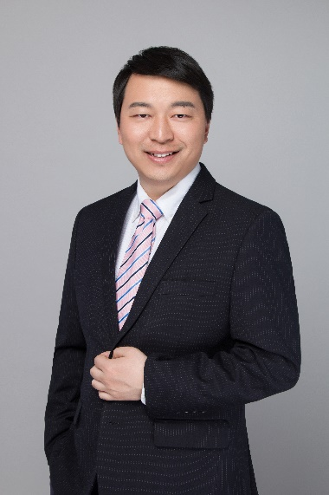
合伙人 – Chris Zhou（周勇廷）：金梧人才合伙人，拥有多年人力资源服务商工作经验。致力于打造金融行业首屈一指的人力资源服务商，为金融行业实现人才资源的优化配置；为金融精英提供专业的职业生涯规划，目前带领团队已为70余家本土及国际金融企业提供人力资源服务，涵盖银行、证券、保险、基金、信托、租赁、股权投资、互联网金融等细分领域。

杨静：金梧国际证券基金Team leader。毕业于黑龙江大学，情报学硕士，5年金融猎头从业经验。专注于信托，证券，基金，保险资管等领域，尤其熟悉证券和基金二级市场的固定收益及权益投资研究岗位，不仅在上述领域积累了丰富的招聘经验，同时对该领域的职业生涯规划、面试技巧和薪资谈判有很深的专业度。

